19- José Perdoa Seus Irmãos
Leitura Bíblica: Gênesis 42:1–45:15
Texto para Memorização: Mateus 6:12
Objetivo: Para que as crianças compreendam a importância de perdoar os outros e perdoar aqueles que as ofendem ou machucam.
Prezado(a) Professor(a):
Esta é uma ótima lição sobre perdão. José sofreu por muitos anos por causa da maldade de seus irmãos; no entanto, ele estava disposto a perdoá-los de todo o coração.
PERDOAR E ESQUECER. Esta é a chave que abre as portas para uma vida abundante. O perdão deve fazer parte de nossas vidas. Todos os dias há uma oportunidade de oferecer perdão. Diariamente, devemos dizer, como Jesus nos ensinou na oração modelo: "Perdoa-nos... assim como nós perdoamos..."
Estude estas passagens para benefício espiritual:
Mateus 18:21-35; Romanos 12:10-21;
Efésios 4:20-32; Colossenses 3:9-17
Esboço da Lição:
1. José está ocupado distribuindo comida
2. José reconhece seus irmãos quando eles chegam
3. José acusa seus irmãos de serem espiões
4. José exige que tragam Benjamim
5. Cada um encontra seu dinheiro no saco
6. Os irmãos retornam ao Egito com Benjamim
7. José prepara um banquete para seus irmãos
8. José se dá a conhecer
9. José os envia para trazer seu pai
Para atrair interesse:
Nancy tinha um segredo e não podia contar a ninguém. Se ela contasse seu segredo, ele deixaria de ser segredo. Ela sabia que sua irmã Rosa estava bordando uma linda toalha de mesa para sua mãe. Como era difícil não contar a ninguém!
Mas Nancy era boa em guardar segredos. Ela não disse nada até sua mãe receber a toalha de mesa como presente de aniversário. Então, ela contou a todos os seus amigos, porque não era mais um segredo.
Você tem um segredo? Já contou a alguém? Cuidado! Em breve, todos saberão.
Hoje vou contar a vocês sobre um segredo que José teve que guardar por muito tempo.
Lição Bíblica:
O governador do Egito estava muito ocupado. Os dias de fartura haviam acabado e a escassez havia chegado. Homens e mulheres vinham de todo o país e de outros países para pedir trigo a José.
Certa manhã, dez homens hebreus estavam do lado de fora do palácio. Eles obviamente haviam viajado muito. Suas roupas estavam empoeiradas porque haviam caminhado por muitos dias no deserto.
Como todos os outros viajantes, eles tiveram que se apresentar a José. Eles não o reconheceram; mas José reconheceu seus irmãos. Quando o cumprimentaram, curvando a cabeça até o chão, José se lembrou de seus sonhos. Agora eles estavam se tornando realidade. José não lhes disse que era irmão deles. Ele manteve isso em segredo. Em vez disso, falou duramente com eles. Acusou-os de serem espiões que tinham vindo para ver quais eram os pontos fracos do país.
"Não, não, senhor! Viemos apenas comprar trigo", disseram seus irmãos. "Somos pessoas honestas, filhos do mesmo pai. Nunca fomos espiões."
"Não acredito em vocês", disse José. "Vocês vieram para espionar."
"Somos doze irmãos de Canaã. Só os dez mais velhos vieram. O mais novo está com nosso pai, e o outro não está mais conosco."
"Como eu disse, vocês são espiões!", disse José. "É assim que vamos testar. Vocês não sairão daqui até que seu irmão mais novo chegue. Deixem um de vocês ir buscá-lo."
Por três dias, José os manteve presos. No terceiro dia, ordenou que deixassem um dos irmãos na prisão e os outros fossem levar grãos para suas famílias. Mas eles teriam que voltar com o irmão mais novo. Agora, os irmãos estavam em apuros. Seu pai, Jacó, jamais deixaria Benjamim viajar. Eles retornaram a Canaã com os grãos e contaram a Jacó tudo o que lhes acontecera. Simeão permaneceu preso. Na boca de cada um dos sacos, encontraram o dinheiro que haviam pago pelos grãos. Ficaram aterrorizados e, tremendo de medo, perguntaram uns aos outros: "O que Deus nos fez?" Sabiam que essas dificuldades eram um castigo pelo que haviam feito a José. "Não vou deixar Benjamim viajar", disse Jacó. "Estou perdendo meus filhos. José se foi. Simeão ficou no Egito e agora querem tirar Benjamim de mim!"
Mas, no final, Jacó teve que deixar Benjamim ir. Era a única maneira de obter trigo. Caso contrário, todos morreriam de fome.
Quando os irmãos chegaram ao Egito, José preparou um banquete para eles. Eles ficaram com medo; pensaram que era uma armadilha para fazer com que José os escravizasse.
José perguntou por seu pai. Ficou tão feliz em ver Benjamim que teve que sair e chorar.
Vocês sabem como ele os fez sentar à mesa? Do mais velho ao mais novo. E ele deu a Benjamim cinco vezes mais comida do que os outros. "O que isso significa?", perguntaram os irmãos.
Após o banquete, ele os deixou voltar para suas terras.
Mas José havia dado ordens para que o dinheiro dos sacos fosse devolvido a eles e que a taça de José fosse colocada na saca de Benjamim.
Na manhã seguinte, bem cedo, os irmãos de José partiram em sua viagem de volta. Não estavam longe da cidade quando o administrador de José os alcançou e disse: "Por que vocês retribuíram o bem com o mal ao meu senhor? Um de vocês roubou a taça de prata dele." "Nós nunca faríamos uma coisa dessas", disseram eles. "Se vocês encontrarem a taça, o culpado morrerá, e nós seremos escravos do governador." Como ficaram tristes quando encontraram a taça na saca de Benjamim! Eles não entenderam quem o havia colocado ali. Voltaram a José com grande tristeza. Judá implorou por Benjamim, oferecendo-se como escravo. Quando José ouviu isso e viu que seus irmãos haviam mudado, não se conteve. Ordenou que todos os seus servos saíssem. Então chorou tão alto que todos os egípcios ouviram, e a notícia chegou ao palácio do faraó. "Eu sou José, eu sou José", disse ele aos seus irmãos. "Meu pai ainda está vivo?"
Seus irmãos estavam com tanto medo que não conseguiram responder uma palavra.
"Eu sou José", disse o governador. "Guardei segredo para ver como vocês se comportariam agora. Vocês me venderam para o Egito; mas não fiquem tristes. Deus me enviou aqui para que eu possa salvar muitas vidas. Já houve dois anos de fome. Ainda faltam cinco anos em que nada será colhido."
Então, ansioso para ver seu pai, ele disse: "Vá depressa e traga nosso pai. Venham para o Egito. Eu lhe darei comida e abrigo."
José abraçou seu irmão Benjamim e todos os seus irmãos. Só então eles ousaram falar com ele.
A notícia se espalhou pelo palácio de que os irmãos de José haviam chegado. O Faraó ficou muito feliz e disse a José que mandasse chamar seu pai.
"Diga a seus irmãos que peguem carroças para trazer suas esposas e filhos", disse o Faraó. "Não deixe que eles se preocupem com nada. O melhor do Egito será deles."

Aplicação:
Que belo final para uma história cheia de tanta tristeza! José havia sido fiel o tempo todo.
Agora ele estava recebendo sua recompensa.
Assim como José perdoou seus irmãos, podemos aprender a perdoar aqueles que nos magoam. Se houver crianças entre vocês que estejam discutindo, esta é uma oportunidade para elas se perdoarem.
(Reserve um tempo para conversar e orar com as crianças que ainda sentem falta de perdão.)
Texto para Memorizar:
‘Perdoa-nos as nossas dívidas, assim como nós perdoamos aos nossos devedores.’ (Mateus 6:12).
Atividade de Revisão:
Após revisar o texto para memorizar com as crianças, conversem sobre como elas podem colocar o perdão em prática durante a semana. Escrevam as sugestões no quadro. Em seguida, dirijam uma oração pedindo a ajuda do Senhor.
Recursos Visuais:
1. Desenhos para o quadro
2. Desenho de José e seus irmãos
3. Texto para Memorizar

19. José Perdoa Seus Irmãos
NOME: _______________________________________________________________
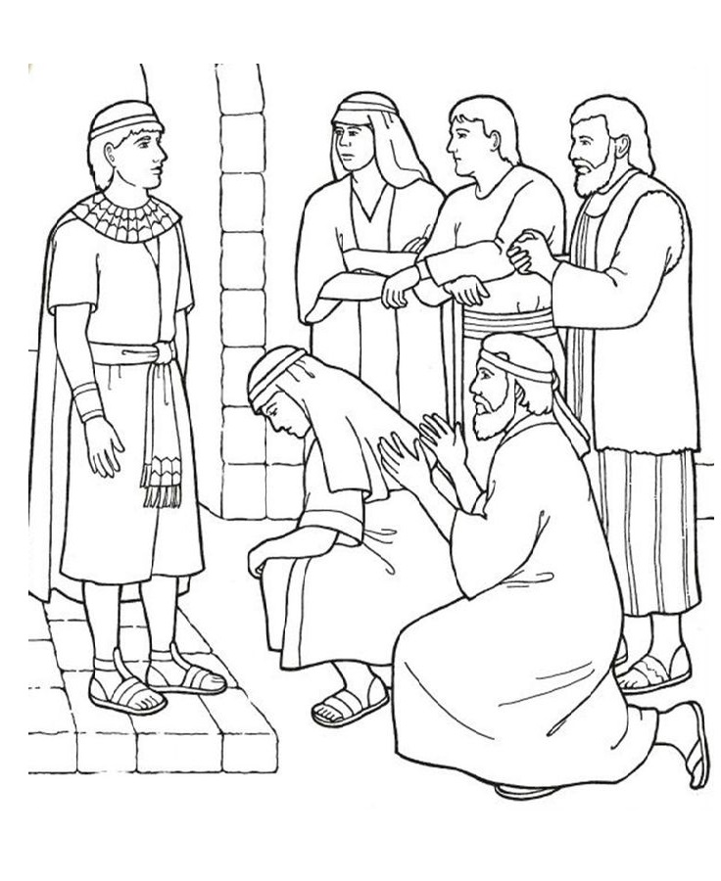
'“Cheguem mais perto”, disse José a seus irmãos. Quando eles se aproximaram, disse-lhes: “Eu sou José, seu irmão, aquele que vocês venderam ao Egito! Agora, não se aflijam nem se recriminem por terem me vendido para cá, pois foi para salvar vidas que Deus me enviou adiante de vocês.' (GÊNESIS 45:4-5)
19. José Perdoa Seus Irmãos
NOME: _______________________________________________________________

VERDADEIRO OU FALSO:
1. "José não pôde conter-se diante de todos os que estavam com ele e gritou: 'Tirem todos de mim!' E ninguém ficou com ele, quando José se deu a conhecer aos seus irmãos." Gênesis 45:1
VERDADEIRO OU FALSO
PREENCHA AS LACUNAS:
2. "Então ele gritou, e os egípcios ouviram, e a casa de Faraó ouviu." Gênesis 45:2
3. "Então José disse a seus irmãos: 'Eu sou José; sou ainda meu pai?' E seus irmãos não puderam responder-lhe, pois estavam aterrorizados diante dele." Gênesis 45:3

"Então José disse a seus irmãos: 'Cheguem-se a mim, peço-vos.' E eles se aproximaram.
E ele disse: 'Eu sou José, vosso irmão, a quem vendestes para o Egito. Agora, pois, não vos entristeçais nem vos perturbeis por me terdes vendido para cá, pois para preservar a vida Deus me enviou adiante de vós.'" Gênesis 45:4-5
PREENCHA AS ESPAÇOS EM BRANCO:

4. "Portanto, não fostes vós que me enviastes para cá, mas ________, que me constituiu pai para Faraó, senhor de toda a sua casa e governador sobre toda a terra do Egito." Gênesis 45:8
5. "_______________ na terra de Gósen, e estarás perto de mim, tu e teus filhos e os netos de teus filhos, o teu gado e os teus bois, e tudo o que tens." Gênesis 45:10
6. "Assim, contarás a meu pai toda a minha glória no Egito, e tudo o que viste; e apressa-te e ________ para _____ ___________ aqui." Gênesis 45:13
VERDADEIRO OU FALSO:
7. "E beijou todos os seus irmãos e chorou sobre eles; e depois seus irmãos lhe falaram." Gênesis 45:15
VERDADEIRO OU FALSO
19. José Perdoa Seus Irmãos
NOME: _______________________________________________________________
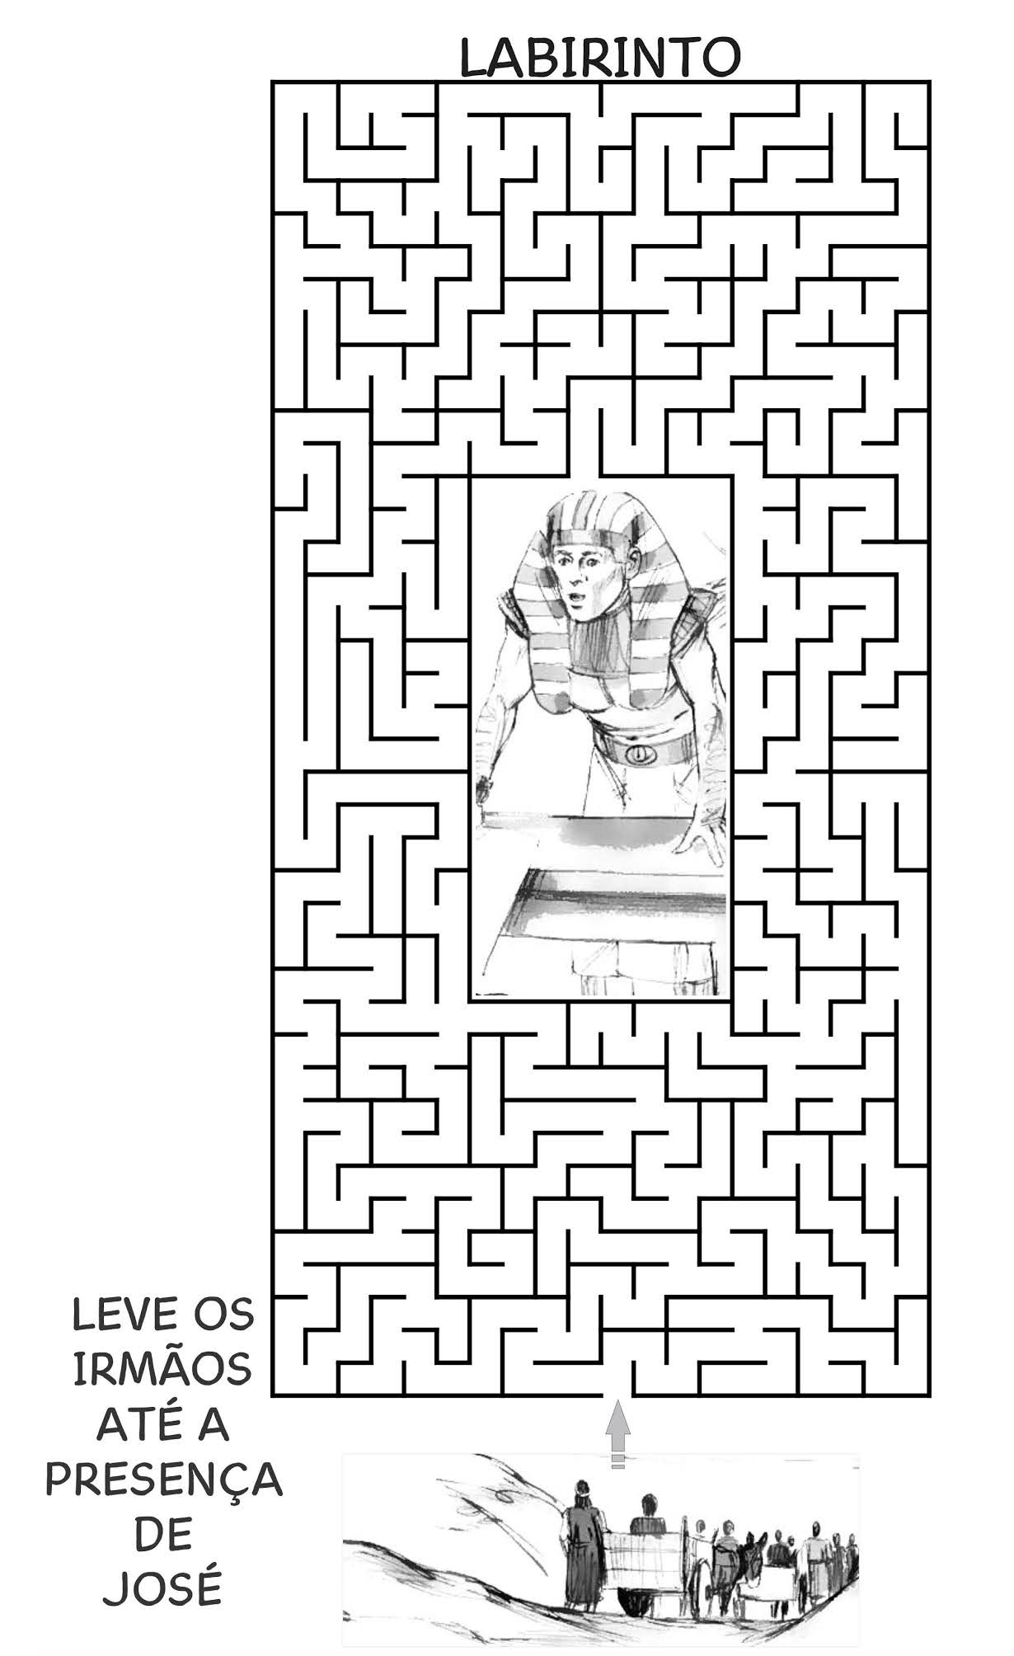

NOTAS E ESCLARECIMENTOS

Nosso projeto: HISTÓRIAS DA BÍBLIA PARA AS CRIANÇAS é de contar as principais histórias da Bíblia, tanto do Velho como do Novo testamento.

Cada lição contém: Textos bíblicos de referência, Texto para memorização, instrução ao Professor e o texto principal da lição, Esboço da Lição, Para Captar o interesse, Aplicação, e Atividades de Revisão, que podem variar entre: Verdadeiro ou Falso, Complete o Espaço em Branco, Sublinhe a Resposta Correta, Palavras Cruzadas, Imagens para Colorir, dentre outras opções. Trata-se de um Currículo rico de conteúdo.

Este material poderá ser usado livremente nas aulas da EBD, Culto Infantil ou mesmo pelos pais que queiram oferecer algo a mais para seus filhos.

Estes e muitos outros materiais podem ser encontrados em nosso site: https://historiasbiblicas.com.br/

Nosso desejo é que as Igrejas, pais e crianças que tiverem acesso a este material possam ser ricamente abençoados por nosso Deus.

